[七篇论文流式图相同，第三方出品？南昌大学第二附属医院神经外科论文被质疑！](https://mp.weixin.qq.com/s?__biz=MzkwMjg4NjU1MQ==&mid=2247488805&idx=1&sn=ca39a03b5343d4b3ff6cfad79d39263f&chksm=c12a12d0c108444997252741334345c82e300742fe860e2be00ef18a4a06b903fcce39da1d24&scene=126&sessionid=1743785953)

学术红警[学术红警](javascript:void(0);)2025-04-04 23:10:07山东

2017年8月，南昌大学第二附属医院神经外科在期刊International Journal of Molecular Medicine上发表一篇研究论文，研究发现了内皮细胞衍生的外泌体保护SH-SY5Y神经细胞免受缺血/再灌注损伤。

**论文题目**：Endothelial cell-derived exosomes protect SH-SY5Y nerve cells against ischemia/reperfusion injury

**论文作者**：Bing Xiao , Yi Chai , Shigang Lv , Minhua Ye , Miaojing Wu , Liyuan Xie , Yanghua Fan , Xingen Zhu （通讯作者，音译，祝新根）, Ziyun Gao（通讯作者，音译，高子云）

**论文单位：南昌大学第二附属医院神经外科**

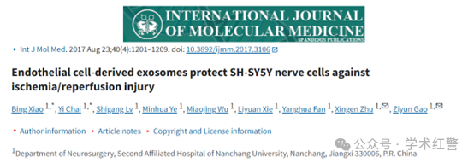

**2025年4月，国际打假人René Aquarius在Pubpeer提出质疑：**

尊敬的各位作者：，

我们发现本研究中的一个数字与其他研究中的数字之间存在意外的重叠（见下图）。

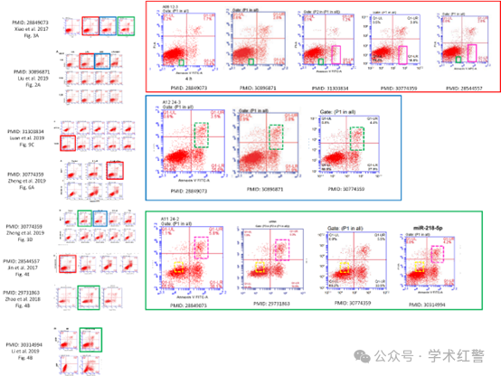

以下论文受到影响：

论文1：https://pubmed.ncbi.nlm.nih.gov/28849073/

论文2：https://pubmed.ncbi.nlm.nih.gov/30896871/

论文3：https://pubmed.ncbi.nlm.nih.gov/31303834/

论文4：https://pubmed.ncbi.nlm.nih.gov/30774359/

论文5：https://pubmed.ncbi.nlm.nih.gov/28544557/

论文6：https://pubmed.ncbi.nlm.nih.gov/29731863/

论文7：https://pubmed.ncbi.nlm.nih.gov/30314994/

我们将通知出版商解决这些问题。

亲切问候，

Rene Aquarius

**消息来源：**

**https://pubpeer.com/publications/08897EEB870F868025D696F52B53CE/**

**郑重声明：**

信息来源Pubpeer及相关期刊